2010年“建屋杯”苏州市中、小学生航空模型比赛技术要求
总 则
1. 竞赛的一般规定
2. 各组竞赛按学龄段、性别分组进行。进行个人、单项团体、综合团体赛。
3. 参加比赛的模型必须符合技术要求。可以采用自审和抽审的方法审核模型，合格后做上标记。取得名次的模型要进行复审，复审不合格者成绩无效。
4. 每架模型只能由一名运动员用来参加比赛。
5. 每名运动员在比赛中可以用2架模型（特别规定的项目除外）。除机翼、机身和尾翼外，备用零件数量不限，并且可以互换，但更换后仍需符合要求。
6. 禁止使用金属螺旋桨。凡是危及安全、妨碍比赛的模型或装置，裁判长有权禁止使用。
7. 比赛开始前15分钟静场、净空。同时在待飞区开始检录，隔1分钟点名1次，核对运动员和模型；3次点名不到者，该轮比赛成绩作弃权论。
8. 参赛运动员必须在比赛开始前15分钟内，将无线电遥控设备交到电台管理处。没有按时交设备者，除该轮比赛成绩作弃权论外，还要追究其延误比赛的责任。对态度恶劣者，裁判长有权取消其比赛资格。
9. 允许1名教练员或领队入场进行口头指导。按规定入场的助手只限于做协助工作。
10. 裁判员的视力或矫正视力不低于1.0。
11. 以下情况该轮判为零分：声明弃权、检录点名或起飞点名未到、在比赛时间内未能起飞及其他严重犯规。
12. 排列个人名次时，若无具体规定，成绩相同者名次并列。团体赛记分和名次排列方法在规程中规定。
13. 比赛须按日程连续进行。遇下列情况总裁判长有权提前或推迟比赛：能见度差、变动场地、气象条件改变或其他原因不适合比赛。
14. 运动员应遵守比赛纪律、服从裁判，不得影响裁判员工作，对破坏纪律、无理取闹、弄虚作假的运动员或运动队，竞赛组织者可视情节予以批评、警告直至取消比赛资格的处分。
15. 运动员对裁判工作有异议时，有权通过领队以口头或书面方式向大会提出。对成绩名次评定有异议时，应在公布成绩（比赛结束次日在苏州航模运动协会群公布）后4小时内提出。
16. 本细则的修改、补充、解释权属苏州市航空运动和模型运动协会。

A组：
1.P1B—1 一级橡筋模型飞机
技术要求：最小飞行重量40克，动力橡筋最大重量4克，允许提前绕橡筋。自制模型或商品模型均须符合以上要求。动力橡筋规格不限。
竞赛办法：每轮比赛时间3分钟，满10秒的飞行为正式飞行。最大测定时间60秒。比赛进行两轮，以较高一轮成绩为个人比赛成绩，得分高者名次列前。如果成绩相同，则以另一轮成绩确定名次。允许1名助手入场。

2.PIT—1 一级弹射模型滑翔机
技术要求：最大翼展为200毫米，弹射把手300毫米。
竞赛办法：每轮比赛时间3分钟，满10秒的飞行为正式飞行。最大测定时间60秒。比赛进行两轮，以较高一轮成绩为个人比赛成绩，得分高者名次列前。如果成绩相同，则以另一轮成绩确定名次。不设助手。

3.P1E—1 一级电动模型飞机
技术要求：动力电源最大标定电压为3伏。
竞赛办法：每轮比赛时间3分钟，满10秒的飞行为正式飞行。最大测定时间60秒。比赛进行两轮，以较高一轮成绩为个人比赛成绩，得分高者名次列前。如果成绩相同，则以另一轮成绩确定名次。可提前充电，不设助手。自制模型或商品模型均须符合以上要求。

4.P1S—2 二级手掷模型滑翔机
技术要求：最大飞行重量80克, 最大翼展700毫米.
竞赛办法：每轮比赛时间3分钟，满10秒的飞行为正式飞行。最大测定时间120秒。不设肋手。比赛进行两轮，以较高一轮成绩为个人比赛成绩，得分高者名次列前。如果成绩相同，则以另一轮成绩确定名次。

5.P1F—2 二级橡筋模型直升机
技术要求：机身长不大于300毫米。
竞赛办法：每轮比赛时间3分钟，满15秒的飞行为正式飞行。最大测定时间60秒。比赛进行两轮，以较高一轮成绩为个人比赛成绩，得分高者名次列前。如果成绩相同，则以另一轮成绩确定名次。不设助手。自制模型或商品模型均须符合以上要求。

6.创新项目 橡筋扑翼模型飞机
技术要求：机身不大于310毫米，只允许采用柔性机翼、不允许使用刚性翼肋和后缘。
竞赛办法：每轮比赛时间3分钟，满10秒的飞行为正式飞行。最大测定时间60秒。比赛进行两轮，以较高一轮成绩为个人比赛成绩，得分高者名次列前。如果成绩相同，则以另一轮成绩确定名次。不设助手。

B组：
1.P5A—2二级遥控电动特技模型飞机（进行一级特技动作比赛）
技术要求：
以电动机为动力，电动机直径、长度不得超过40毫米，动力电源标称电压不得大于12.6伏。模型最大飞行重量不得超过1千克。
成绩评定：
（1）进场后有1分钟的准备时间，每名运动员每轮比赛时间为6分钟。凡超过规定比赛时间所做的动作不给分。模型起飞离陆即为正式飞行。每轮比赛每名运动员在比赛时间内，只准进行1次正式飞行。允许1名助手入场，助手不得操纵模型。
（2）采用10分制评分，可用0.5分。动作得分为：K(难度系数)×裁判评分。每个动作的评分计算平均值。各动作的得分之和为该轮比赛成绩。
（3）比赛进行两轮，以两轮之和的成绩为个人比赛成绩，得分高者名次列前。若相同，以两轮中成绩最高1轮决定名次。
动作图解
01.起飞（K=2）
模型直线滑跑5米以上，柔和离陆，以小角度爬升到约50米的高度做90度转弯，保持一段直线飞行再做90度转弯进入直线飞行。
扣分：
（1）滑跑爬升时方向改变。（2）滑跑距离过短.（3）离陆不柔和。（4）两个转弯不是90度。
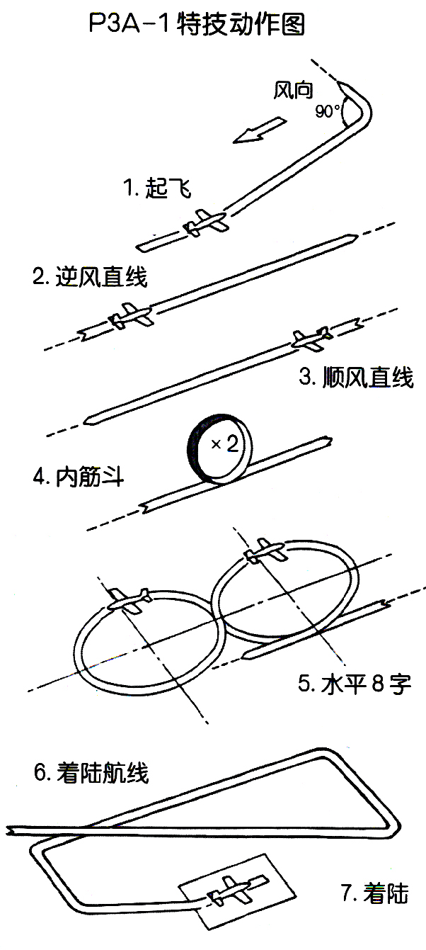
02.逆风直线（K=1）
模型由下风方向进入。
扣分：
（1）方向改变。 （2）高度改变。（3）空域位置不好。
03.顺风直线（K=1）
模型由上风方向进入。
扣分：
（1）方向改变。（2）高度改变。（3）空域位置不好。
04.内筋斗2个（K=3）
动作由逆风方向进入，在裁判员正前方，合理的空域位置，连续做内筋斗2个。
扣分：
（1）筋斗不圆。（2）2个筋斗不重合。（3）航向改变。（4）机翼倾斜。（5）进入、改出不是平飞。
05.水平8字（K=2）
动作由逆风方向进入，在裁判员正前方，合理的空域位置，做1个由左右各1圈盘旋组成的平飞8字。
扣分：
（1）左右盘旋的半径不等。（2）高度改变。（3）两圆未相切。（4）空域位置不好。
06.着陆航线（K=3）
逆风（按跑道方向）进入着陆航线，完成由4个直线和4个半径相等的90度转弯组成的矩形航线，模型平稳下滑。
扣分：
（1）航线不直。（2）转弯不是90度。（3）转弯半径不等。
07.着陆（K=3）
第四个转弯后，模型下滑，逐渐拉平，在着陆区平稳接地。着陆区为长100米的跑道或半径50米的圆。
扣分：
（1）模型下滑过程中修正粗暴。（2）接地粗暴。（3）在着陆区外接地或模型翻倒、损坏均判为0分。
合计：K＝15

2.P3B—2 二级遥控牵引模型滑翔机
技术要求：
（1）模型最大翼展2000毫米；可操纵多个舵面，不允许有其他操纵机构。牵引线长在20牛顿拉力时，最大长度100米。
（2）牵引线连接模型牵引钩一端，应系有能清楚判断脱钩的标帜旗。
（3）模型机头部分最小半径不小于7.5毫米。
成绩评定：
（1）每轮飞行成绩为留空时间得分与着陆定点得分之和。每名运动员每轮比赛时间为5分钟。在比赛时间内须完成正式飞行的起飞脱钩和着陆；允许2名助手入场，助手不能操纵模型；比赛时间内试飞次数不限。运动员可在飞行中或模型着陆后声明该次飞行为试飞，声明为试飞的成绩无效。
（2）比赛进行两轮，以两轮之和的成绩为个人比赛成绩，得分高者名次列前。若相同，以两轮中成绩最高1轮决定名次。
下述情况该轮比赛成绩判为0分：（1）飞行中零件掉落。（2）模型空中解体。（3）比赛时间结束后30秒仍未着陆。（4）造成碰撞事故的责任者。（5）着陆定点距离50米以上时。
比赛方法和规定：
（1）最大测定时间为240秒。
（2）从模型脱钩开始计飞行时间，模型着陆停止前进终止计时。以秒为单位，保留1位小数。每秒换算为1分，若超过最大测定时间着陆，则每超过1秒扣1分。
（3）着陆定点分（Y）以模型着陆停稳后机头在地面的垂足到靶心的距离（X）确定。计算公式是：Y=100－4(X－1)，其中X为米为单位，小于1时按1计算。X、Y均保留1位小数。Y最小值是零，不取负数。
（4）留空时间不足30秒时和着陆定点时模型解体的，该次飞行着陆定点分无效。
（5）模型着陆时若与运动员或其助手相碰，则该次飞行的定点分为零分，允许声明为试飞。
（6）比赛时间结束后不计飞行留空时间和着陆成绩。
（7）留空时间得分与定点得分之和是该轮原始分。以每轮次为单位按原始分比例换算为正式得分，即：每批次最高原始分换算为最高得分1000分，其他成绩按以下公式换算得分：得分 = 1000 ×（P/Pw），式中：P = 留空得分与定点得分之和（原始分），Pw = 同批次最高原始分。

3.P5B—2二级遥控电动模型滑翔机
技术要求：
（1）可用各种电池做动力源，最大标称电压为8.4伏。
（2）模型的外形尺寸、重量不限。
成绩评定：
（1）每轮飞行成绩为留空时间得分与着陆定点得分之和。每轮比赛时间为7分钟。在比赛时间内应完成正式飞行的起飞和着陆。允许1名助手入场，助手不能操纵模型。比赛时间内试飞次数不限，运动员可在飞行中或模型着陆后声明该次飞行为试飞，声明为试飞的成绩无效。
（2）比赛进行两轮，以两轮之和的成绩为个人比赛成绩，得分高者名次列前。若相同，以两轮中成绩最高1轮决定名次。
下述情况该轮比赛成绩判为0分：（1）飞行中零件掉落。（2）模型空中解体。（3）比赛时间结束后30秒仍未着陆。（4）造成碰撞事故的责任者。（5）着陆定点距离50米以上时。
比赛方法和规定
（1）最大测量时间包括电机工作时间为300秒。
（2）赛前由抽签确定运动员的编组，一般每批次4－6人。比赛时间由执行裁判统一发出开始和结束的信号。
（3）从模型出手开始计飞行时间。模型着陆停止前进终止计时。以秒为单位，保留1位小数。每1秒换算成1分，若超过最大测定时间着陆，则每超过1秒扣1分。
（4）着陆定点分（Y）以模型着陆停稳后机头在地面的垂足到靶心的距离（X）确定。计算公式是：Y=100－4（X－1），其中X以米为单位，小于1时按1计算。X、Y均保留1位小数。Y最小值是零，不取负数。
（5）留空时间不足30秒和着陆定点时模型解体的该次飞行着陆定点分无效。
（6）模型着陆时若与运动员或其助手相碰，则该次飞行的定点分为零分，允许声明为试飞。
（7）比赛时间结束后不计飞行留空时间和着陆成绩。
（8）留空时间得分与着陆定点得分之和是该轮原始分。以每轮次为单位按原始分比例换算为正式得分，即：每批次最高原始分换算为最高得分1000分，其它成绩按以下公式换算得分：得分 = 1000 ×（P/Pw），式中：P = 留空得分与定点得分之和（原始分），PW = 同批次最高原始分。
（9）如3轮均满分，则进行加时赛。加时赛最长测定时间每轮递增60秒。
（10） 在比赛飞行中电机的工作时间不限，但电机工作飞行时间不作留空时间计算。比赛过程中运动员须明确向裁判员报告电机的“开”、“关”。

4.P3T 遥控弹射模型滑翔机
技术要求：
（1）最大翼展2000毫米，可操纵多个舵面，不允许有其他操纵机构。
（2）弹射绳由弹性材料与非弹性材料两部分连接组成，其中弹性材料重量不大于100克，非弹性材料长不小于30米。
（3）弹射绳连接模型弹射钩一端，应系有能清楚判断脱钩的标帜旗。
（4）模型机头部分最小半径不小于7.5毫米。
成绩评定
（1）每轮飞行成绩为留空时间得分与着陆定点得分之和。每轮比赛时间为5分钟，在比赛时间内须完成正式飞行的起飞和着陆。允许2名助手进场，其中1名须在弹射绳固定端，助手不得操纵模型。比赛时间内试飞次数不限。运动员可在飞行中或模型着陆后声明该次飞行为试飞，声明为试飞的成绩无效。
（2）比赛进行两轮，以两轮之和的成绩为个人比赛成绩，得分高者名次列前。若相同，以两轮中成绩最高1轮决定名次。
下述情况该轮比赛成绩为0分：（1）飞行中零件掉落。（2）比赛时间结束后30秒仍未着陆。（3）模型空中解体。（4）造成碰撞事故的责任者。（5）着陆定点距离50米以上时。
比赛方法和规定：
（1）最大测定值时间为120秒。
（2）赛前由抽签确定运动员的编组，一般每批次4－6人。比赛时间由执行裁判统一发出开始和结束的信号。
（3）从模型脱钩开始计飞行时间,模型着陆停止前进终止计时。以秒为单位，保留1位小数。每秒换算为1分，若超过最大测定时间着陆，则每超过1秒扣1分。
（4）着陆定点分（Y）以模型着陆停稳后机头在地面的垂足到靶心的距离（X）确定。计算公式是：Y=100－4(X－1),其中X以米为单位，小于1时按1计算。X、Y均保留1位小数。Y最小值是零，不取负数。
（5）留空时间不足30秒时和着陆定点时模型解体的，该次飞行着陆定点分无效。
（6）模型着陆时若与运动员或其助手相碰，则该次飞行的定点分为零分，允许声明为试飞。
（7）比赛时间结束后不计飞行留空时间和着陆成绩。
（8）留空时间得分与定点得分之和是该轮原始分。以每轮次为单位按原始分比例换算为正式得式中：P = 留空得分与定点得分之和（原始分），Pw = 同批次最高原始分。

C组：
1.电动遥控直升机规定动作比赛
技术要求：使用电动机为动力的直升机在室内进行规定动作的比赛。
成绩评定：成绩评定：参考P3C-1的规定动作，将悬停时间改为三秒钟，进行共四个规定动作的比赛。比赛飞三轮取高二轮之和为竞赛成绩。
动作顺序：
01原地悬停 K=2
运动员站在直升机场界外，模型从机场中央垂直上升达到平视高度，悬停3秒以上，然后柔和下降在原地着陆。
扣分：
（1）起飞时模型倾斜、转向或平移。
（2）模型悬停不在平视高度。
（3）起飞或着陆时速度不均匀。
（4）悬停不稳。
（5）悬停时间不满3秒。
（6）模型未在场地中央着陆。
02左右移位悬停 K=3
模型从机场中央垂直上升达到平视高度，悬停3秒左右，然后向左或向右移到边线上空，悬停3秒左右，再平移到另一边线上空，悬停3秒左右，回到场中央，悬停片刻后柔和降落。
扣分：
（1）起飞时模型倾斜、转向或平移。
（2）模型悬停不在平视高度。
（3）左右平移时航线不直、速度不均匀。
（4）起飞或着陆时速度不均匀。
（5）悬停不稳。
（6）模型未在场地中央着陆。
03前后移位悬停 K=3
模型从机场中央垂直上升达到平视高度，悬停3秒左右，然后向前平移到前边线上空，悬停3秒左右，再向后平移到后边线上空，悬停3秒左右，回到场中央，悬停3秒左右后柔和降落。
扣分：
（1）起飞时模型倾斜、转向或平移。
（2）模型悬停不在平视高度。
（3）前后平移时航线不直、速度不均匀。
（4）起飞或着陆时速度不均匀。
（5）悬停不稳。
（6）模型未在场地中央着陆。
04方8字 K=4
模型从机场中央垂直上升达到平视高度，悬停3秒左右，然后做方8字，（模型飞行过程中可前进、后退、左右移位），最后回到场中央，悬停3秒左右后柔和降落。
扣分：
（1）起飞时模型倾斜、转向或平移。
（2）模型悬停不在平视高度。
（3）方8字8边不直，不等边，中线不相切，速度不均匀。
（4）起飞或着陆时速度不均匀。
（5）悬停不稳。
（6）模型未在场地中央着陆。
合计：K=12

2.电动遥控直升机绕标竞速比赛
技术要求：
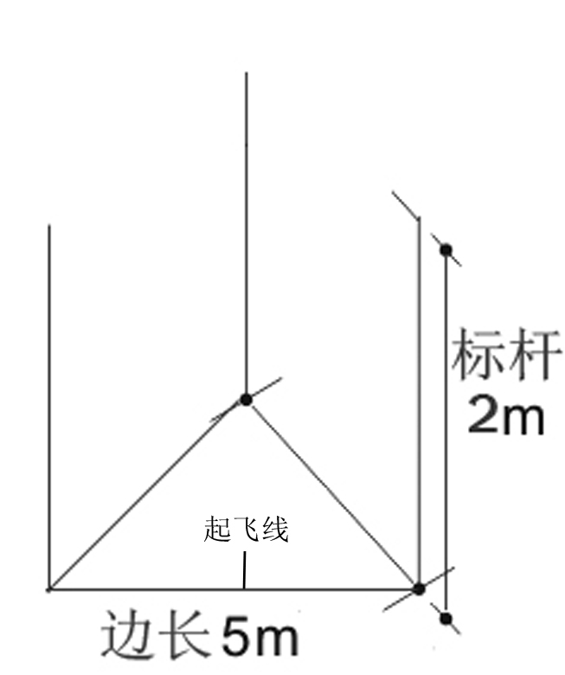
(1). 使用电动机为动力的直升机。
（2).场地设置：3根高2m的标杆，摆放形状为边长5米的正三角形。见下图。
（3).比赛要求：在室内进行绕标竞速，比赛以逆时针方向绕三角标飞行，圈数多者为胜。圈数相同则以飞行时间短者列前。
成绩评定：
(1).比赛进行两轮，以较高一轮成绩为个人比赛成绩并确定个人比赛名次。如成绩相同，则以另一轮成绩确定名次。每轮比赛时间为2分钟。模型从起飞线前方离地即为正式飞行并开始计时，2分钟时间到断续飞行至起飞线，终止计时。
（2).判罚：飞行过程中模型触地复飞1次加10秒；飞行过程中模型坠落在地该轮飞行终止。
（3).比赛中不设助手。允许参赛选手跟随模型操纵。

3.电动线操纵竞速比赛
技术要求：
电源最大标称电压12伏特。电源可以外接，不得使用交流电源。内置电源的，可以使用附加的线控或遥控电源开关。
成绩评定：
（1）模型必须从地面，模型离地后即作为正式飞行。如果正式飞行中模型脱落零件、空中解体，但模型坠地除外，则该次正式飞行的成绩判为0分。
（2）模型操纵线长度在2KG拉力下不小于8米(机身中轴线到操纵把手), 以运动员举手后过第一次通过标桿起计十圈飞行时间为竞赛成绩。计圈飞行时模型应保持离地面1.5米的平飞高度。操纵手应把操纵把手放置胸口, 不得甩带模型。
（3）每轮比赛时间为三分钟。以两轮中较高一轮成绩为竞赛成绩。

4.P2E—0 初级线操纵电动特技模型飞机比赛
技术要求：
电源最大标称电压12伏特。电源可以外接，不得使用交流电源。内置电源的，可以使用附加的线控或遥控电源开关。
成绩评定：
（1）模型必须从地面，模型离地后即作为正式飞行。如果正式飞行中模型脱落零件、空中解体，但模型坠地除外，则该次正式飞行的成绩判为0分。每名运动员可以有2名助手，但助手不得操纵模型。动作的完成动作必须按照规定顺序完成。在相接的动作之间至少平飞2圈。运动员应在3分钟内完成全部飞行动作（包括起飞和着陆）。3分钟计时在运动员举手申请起动电动机时开始。
（2）飞行中，每名裁判员对每个动作按10分制评分，允许0.5分。这些分数要乘以动作难度系数。一个不按顺序做的动作不予记分。漏做的动作不予记分，可接着按正常顺序完成剩余的动作，算作按顺序进行。
（3）以两轮中较高成绩作为比赛成绩。如果成绩相同看另一轮，再相同则名次并列或加赛。
P2E—0 动作
01. 起飞（K=2）02. 平飞（K=2）03. 单过顶（K=3）04. 内筋斗，２个（K=5）05. 着陆（K=5）

5.模拟遥控飞行：固定翼定点着陆比赛（机型：小学PT40，中学YAK54）
（1）飞行场地GrassFlatlands，默认场景，远景视角，固定模式。赛前有一分钟试飞。
（2）比赛进行二轮，每轮三次飞行，每一次起降，须完成一个逆时针封闭四边航线，由计算机评分系统自动生成每轮的比赛时间和分数。
（3）比赛时间为1分钟，取最好一轮成绩排列名次。

6.模拟遥控飞行：固定翼低空穿越障碍（机型：小学PT40，中学YAK54）
（1）飞行场地ObstacleCours，默认场景，跟随视角，跟随模式。赛前有一分钟试飞。
（2）每轮一次起降，飞机按照飞行路线依次穿越空中的圆环。每穿越一次计一分。飞机穿越10次后尽快返回跑道，安全着陆在跑道内优先评定名次，着陆和滑跑在跑道外只记录穿越圆环数供滞后排名，飞行留空时间为辅助排名参考。穿越圆环数多者名次列前，环数相同飞行留空时间短者列前。
（3）穿越圆环由裁判员报出飞机每穿过一次的环数，所飞环数和飞行留空时间即刻记入成绩单。逆时针穿越圆环，漏穿不得补穿，飞行中飞机发生碰撞可继续飞行，破损飞机只要机身全部穿过圆环仍记录该环数。
（4）飞机坠毁，只记录失败前的穿越圆环数供排名，飞行留空时间为辅助排名参考。
（5）比赛进行二轮，每轮一次飞行，时间为2分钟，取最好一轮成绩排列名次。

D组：航空航天模型竞时项目一般规定
一、参赛选手放飞时，可以助跑或跳跃，但不得在台、架、建筑物或0.5米以上的高坡上放飞。
二、自模型出手或箭机分离开始计时，模型着陆终止计时。凡在比赛时间内起飞、箭机
离的飞行均有效，其留空时间计时可超出比赛时间。
三、模型飞行过程中解体或脱落零件，任一零件先触地即终止计时。
四、模型碰到障碍物坠落到地面，应终止计时。
五、模型如被障碍物遮挡，10秒钟内重新看见模型继续飞行，应连续计时。
六、模型飞行过程中，在障碍物上停止前进运动或飞出视线，应停止计时。
七、模型着陆前，如参赛选手、助手或本队人员接触模型，应终止计时。
八、模型飞行过程中与其他模型相碰，参赛选手可以认可该次飞行成绩，也可以申请重飞，重飞应在该轮比赛时间内进行，如比赛时间已到，可以延长1分钟。
九、模型火箭因发动机串火或爆裂发射失败，经裁判长确认后，参赛选手可以提出重飞申请，以重飞成绩作为参赛选手该轮比赛成绩，如比赛时间到，可以延长1分钟。
十、留空时间的计时单位为“秒”，成绩记录精确到百分之一秒。每1秒换算为1分。每个号位计时表之间出现1秒以上误差则取平均成绩，1秒以下取高不取低。
十一、每轮比赛时间均包含入场后的准备时间。
十二、比赛一般进行两轮，成绩评定方法在竞赛项目中具体规定。

1.S3A伞降模型火箭(A药)
技术要求：
伞降模型火箭留空比赛是指模型是单级的，由单个模型火箭发动机推动，含有l顶或多顶供回收的降落伞。降落伞(1顶或多顶)必须装有最少3根伞绳。比赛过程中，运动员可在任何时间更换模型内的降落伞。
计时和评分：
比赛进行两轮，以较高一轮成绩为个人成绩，得分高者名次列前。如果成绩相同，则以另一轮成绩确定名次。降落伞的留空比赛使用A级别发动机，最大计时90秒。

2.S6A 带降模型火箭(A药)
技术要求
带降模型火箭留空比赛是指模型是单级的，由单个模型火箭发动机推动，含有1条用于回收的飘带。飘带必须是单一的、均质的、无穿孔的、矩形柔软材料，即最小长宽比为10∶1的纤维织物、薄纸或塑料薄膜，在最大横截面为2毫米×2毫米的刚性支撑的两端，各以一线圈连到一起，可用来将飘带系到模型的1根伞绳上。飞行过程中飘带必须完全展开。在比赛过程中，运动员可于任何时间更换飘带。
计时和评分
比赛进行两轮，以较高一轮成绩为个人成绩，得分高者名次列前。如果成绩相同，则以另一轮成绩确定名次。带降的留空比赛使用A级别发动机，最大计时60秒。

3.S4A 火箭助推模型滑翔机(A药)
定义／说明
这类比赛由以下内容组成：任何升空的模型，都没有利用升力面来克服重力，而是由其模型火箭发动机的推力来支持并加速的；模型回收时，其滑翔机部分由气动升力面克服重力，而平稳滑翔着陆。这类比赛的意图是为模型火箭的滑翔回收设立一项比赛项目。在火箭动力作用下，依靠机翼旋转升空的模型航空器不应有参加这类比赛的资格；在该项比赛中，虽然模型推进部分的降落伞回收装置不认为是气动支撑面，但是，降落伞可用于参赛模型其它部分的有效回收。任何柔性翼模型不得参加本项目比赛。
比赛的目的比赛的目的是要确定模型在动力作用下，在垂直于发射架呈60度角的锥体内，利用垂直的或近乎垂直的自由弹道飞行形式，以及稳定的气动滑翔回收，从而取得最佳的飞行时间。每一模型的记录时间，从模型在发射架上的第一个动作开始，直至滑翔部分触地为止。
计时和评分
比赛进行两轮，以较高一轮成绩为个人成绩，得分高者名次列前。如果成绩相同，则以另一轮成绩确定名次。火箭推进模型滑翔机的留空比赛使用A级别发动机，最大计时60秒。

4.小力士伞降模型火箭(B药)
（1）比赛限用“小力士”模型火箭，使用B级模型火箭发动机。
（2）尾翼、降落伞材料可以更换。
（3）每轮比赛时间为3分钟。模型起飞即为正式飞行。
（4）每轮最大测定时间120秒。
（5）成绩评定：比赛进行两轮，以较高一轮成绩为个人比赛成绩，得分高者名次列前。如果成绩相同，则以另一轮成绩确定名次。
（6）允许1名运动员助手入场协助参赛运动员，但不得参与装配和发射过程。
5.霹雳带降模型火箭(A药)
（1）比赛限用“霹雳”模型火箭，使用指定的A级模型火箭发动机。
（2）尾翼、飘带材料可以更换。
（3）每轮比赛时间为3分钟。模型起飞即为正式飞行。
（4）每轮最大测定时间为60秒。
（5）成绩评定：比赛进行两轮，以较高一轮成绩为个人成绩，得分高者名次列前。如果成绩相同，则以另一轮成绩确定名次。
（6）允许1名运动员助手入场协助参赛运动员，但不得参与装配和发射过程。

